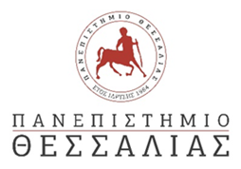
ΤΜΗΜΑ ΠΟΛΙΤΙΚΩΝ ΜΗΧΑΝΙΚΩΝ Τ.Ε. (ΤΡΙΚΑΛΑ)

Ακαδημαϊκό Έτος: 2019-2020

Α Ν Α Κ Ο Ι Ν Ω Σ Η

- Οι Αναπληρώσεις στο μάθημα ΑΡΧΙΤΕΚΤΟΝΙΚΗ ΜΟΡΦΟΛΟΓΙΑ θα πραγματοποιηθούν:
Παρασκευή 22/5/2020 και ώρα 13 - 17
Παρασκευή 5/6/2020 και ώρα 13 - 17
- Οι Παραδόσεις των ΑΣΚΗΣΕΩΝ ΠΡΑΞΕΩΝ είναι υποχρεωτική για όλους τους σπουδαστές (και γι’ αυτούς που οφείλουν το μάθημα από προηγούμενα εξάμηνα)
- Ο τελικός βαθμός για το μάθημα θα προκύψει από τις ασκήσεις πράξεις και την τελική εργασία (η οποία αποτελεί απαλλαγή από τις γραπτές εξετάσεις)
- Η τελική παράδοση των ασκήσεων πράξεων θα γίνει τις 16/6/2020 στο e-mail. sofiamara @uth.gr
Η τελική εργασία θα παραδοθεί την ημέρα των εξετάσεων (αντί γραπτής εξέτασης) και θα είναι στις 30/6/2020 και ώρα 13 – 17

ΣΟΦΙΑ ΜΑΡΑ

